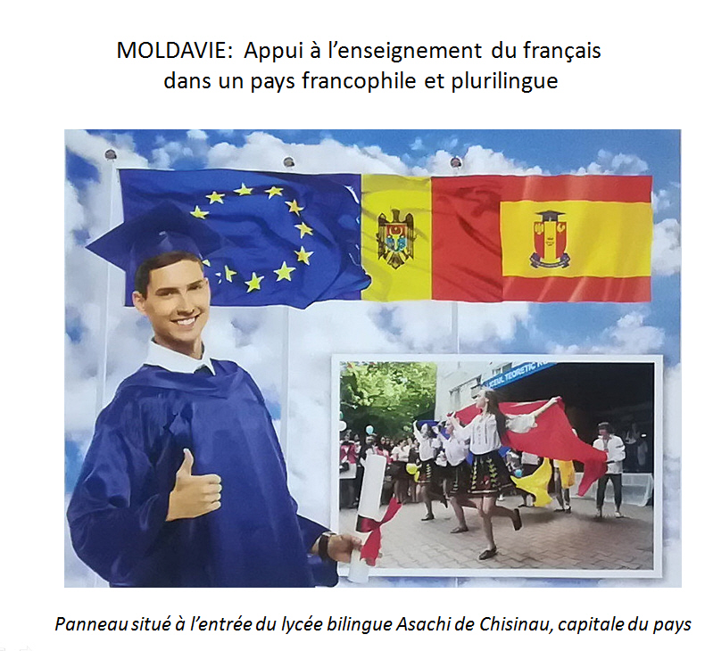

L’objectif des projets est de créer des sessions de rencontres professionnelles sur l’enseignement du français à travers des échanges linguistiques, pédagogiques et culturels avec des professeurs moldaves volontaires. Ceux-ci enseignent soit le français langue étrangère, soit le français des sciences, soit le français du tourisme.
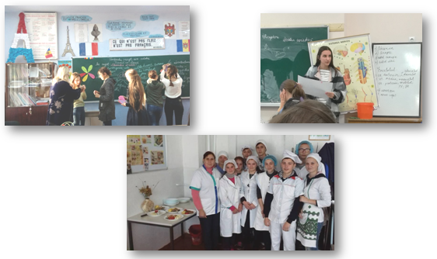
Sur une période d’environ 6 semaines, des équipes du GREF, par groupes de 2, viennent travailler avec leurs collègues professeurs: des co-animations de cours, de l’accompagnement pédagogique pour des jeunes enseignant(e)s, des ateliers et des séminaires sont organisés dans le respect des programmes nationaux et en lien avec les préconisations du CECRL (Cadre européen commun de référence pour les langues).
Les projets sont actuellement financés par :
La mairie de Villefranche/Saône et l’association AMRAA.
Le SCAC de l’Ambassade de France et l’AUF.
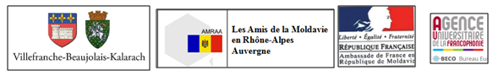
Ces projets sont réalisés en accord avec le Ministère de l’Education par l’intermédiaire de 2 délégations régionales de l’enseignement, celles de Calarasi et de Nisporeni.
Villefranche/Saône, ville jumelée avec Calarasi est partie prenante du projet; Mably, commune de la Loire disposant d’un CFA, entretient des liens avec Nisporeni. L’AMRAA est également partenaire, en lien avec le consulat de Moldavie à St-Etienne.
Le SCAC de l’Ambassade de France, l’AUF et l’Alliance Française soutiennent ces projets; ils sont à l’origine des projets d’appui à l’enseignement des sciences en français (terminé en 2019) et de développement du tourisme rural (en cours)
